**«Дом публичной библиотеки»**

С 2 по 12 октября в Кировской области проходит Декада краеведческой книги. 9 октября 2017 года в центральной библиотеке прошло мероприятие

« Дом публичной библиотеки », краеведческий час о Кировской областной научной библиотеке им. А.И. Герцена.

На мероприятие были приглашены учащиеся 8 класса КОГОБУ ШИОВЗ г. Малмыжа, посмотрели презентацию, которая познакомила учащихся с задачами библиотеки, книжном фонде и работе многоотраслевого центра информации.

Затем прошло знакомство с книгой «Пешком по Вятке», автор А. Касанов и С. Суворов (авторский путеводитель.), где рассказана история дома публичной библиотеки и какую роль сыграл в этом А. И. Герцен.

6 декабря (18 декабря) 1837 года в помещении Благородного собрания состоялось торжественное открытие Вятской публичной библиотеки, фонд которой к тому времени составил 1313 томов. На открытии Герцен произнёс знаменитую речь о роли книги и библиотеки в истории человечества, впоследствии напечатанную в Кировской типографии в количестве 100 экземпляров и ставшую первым литературным изданием на Вятке. Согласно правилам библиотеки, пользование книгами было бесплатным, однако для получения книг на дом необходимо было вносить залог, либо плату в размере 25 рублей в год.

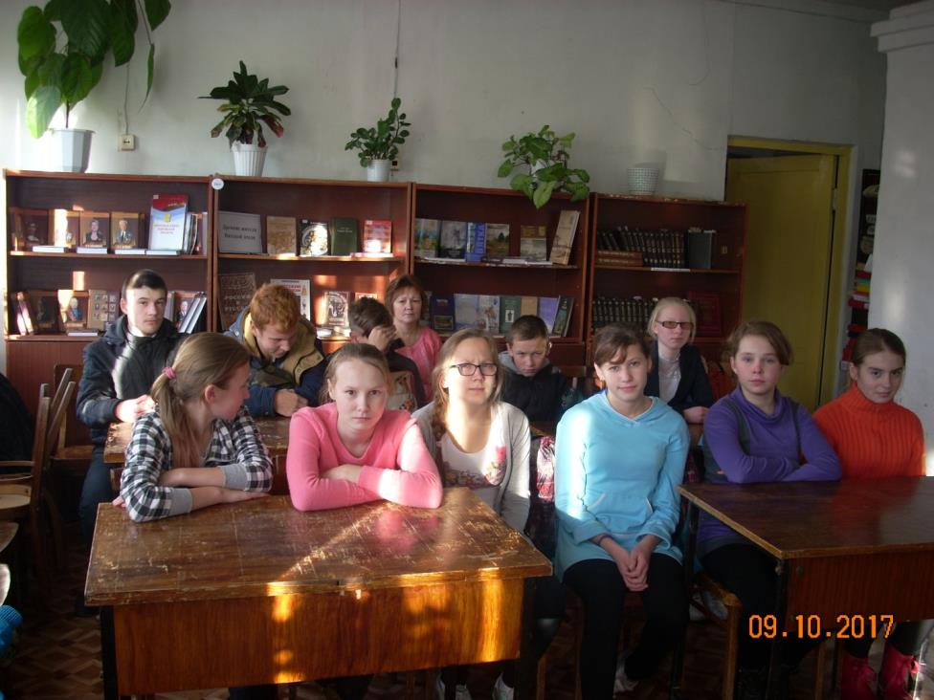

Собственного здания библиотека не имела, располагалась в частных помещениях. После отъезда Герцена, библиотекарем стал его друг, преподаватель местной гимназии А. Е. Скворцов. Так как библиотека существовала только за счёт частных пожертвований, обновления фонда происходили редко, и скоро она пришла в упадок.

В октябре 1861 года, на волне начавшегося в России культурного подъёма было принято решение библиотеку возродить. Вятский губернатор М. К. Клингенберг писал: «Стыдно и грешно оставлять библиотеку в том положении, до которого она дошла в последнее время, а ещё более стыдно будет совсем закрыть, когда потребность к чтению в публике с каждым годом всё более и более возрастает».

На должность распорядителя по устройству дел библиотеки назначается Пётр Владимирович Алабин. Он лично рассылал подписные листы с призывами о пожертвовании к частным организациям и общественности, устраивал лотереи, концерты и литературные вечера в пользу библиотеки.

После отъезда Алабина из Вятки, положение библиотеки ухудшилось. Для её содержания приходилось сдавать часть помещения под жилые квартиры. Из-за экономических трудностей в 1874 году Вятскому земству был продан библиотечный музей. Сократилось поступление книг и периодики, уменьшилось число подписчиков.

В 1898 году по ходатайству местных властей, библиотека стала носить имя Николая II с его личного согласия.

В 1908 году к управлению библиотекой приступил Александр Николаевич Луппов. Его стараниями библиотеке было выделено 3000 рублей правительственного пособия, крупные пожертвования были также сделаны пермским купцом Николаем Васильевичем Мешковым. Были обновлены фонды, увеличилось количество читателей и выданной литературы (с 9072 экземпляров в 1909 году до 39159 экземпляров в 1916). При непосредственном участии Луппова был открыт первый в России Местным отдел (ныне, отдел краеведческой литературы).

В 1917 году по просьбе жителей Вятки постановлением Вятского исполнительного комитета библиотеке присвоено имя А. И. Герцена.

А в январе 1918 года первый губернский съезд Советов объявил Вятскую публичную библиотеку имени Герцена национальным достоянием. В городе прошла национализация книг учреждений, организаций и учебных заведений, прекративших своё существование, библиотеке были переданы фонды Вятской учёной архивной комиссии, статистического комитета, мужской гимназии и многих других.

19 декабря 1929 года состоялось открытие большого читательского зала на 450 мест. В апреле 1935 года было открыто специальное отделение для слепых, позже выделенное в специальную библиотеку для слепых.

В годы Великой Отечественной войны Киров, находящийся в тылу, принял огромное количество эвакуированных учреждений и предприятий, в основном из Москвы и Ленинграда.

31 октября 1948 года у здания библиотеки был открыт памятник А. И. Герцену (скульптор В. С. Рязанцев).

В 1957 году на базе Детского отдела Герценки была открыта Областная детская библиотека им. А. С.

Первый компьютер в библиотеке появился в 1992 году, 1 апреля этого же года был создан отдел автоматизации. В январе 1994 года началась работа по созданию электронного каталога, который на январь 2007 года насчитывал более 365 тысяч записей.

Герценка — одна из крупнейших библиотек России. В её фондах — более 4,2 млн единиц хранения.

Фонд ценных и редких изданий в библиотеке содержит более 46 тысяч книг. Это собрание рукописных книг XVI—XVII веков, западноевропейские старопечатные издания XVI—XVII веков, книги первопечатника Ивана Федорова (в том числе, Острожская библия), уникальные издания краеведческой литературы, коллекция местной печати. Библиотека обладает богатой коллекцией дореволюционных журналов и газет, которая насчитывает более 1000 названий. Среди них газеты XVIII века «Санкт-Петербургские» и «Московские ведомости», журнал «Современник» за 1836—1866 года (Известно, что первые 4 тома журнала издавал А. С. Пушкин).

Библиотека имеет 4 филиала в городе Кирове.

Ребята с интересом прослушали информацию о главной библиотеке области.